**实验二**

**姓名： 郁京锜 学号： 200210202**

**学院： 电子与信息工程学院 专业： 电子信息**

1. **运行截图（至少截图3组测试数据）**

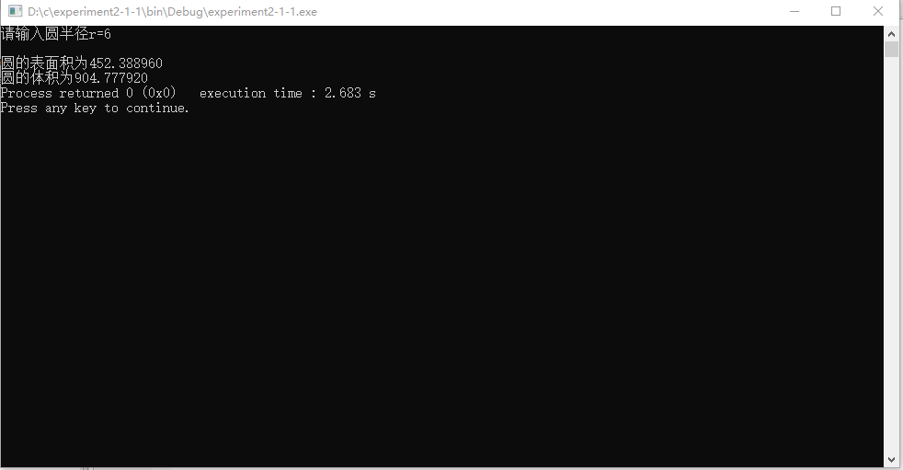

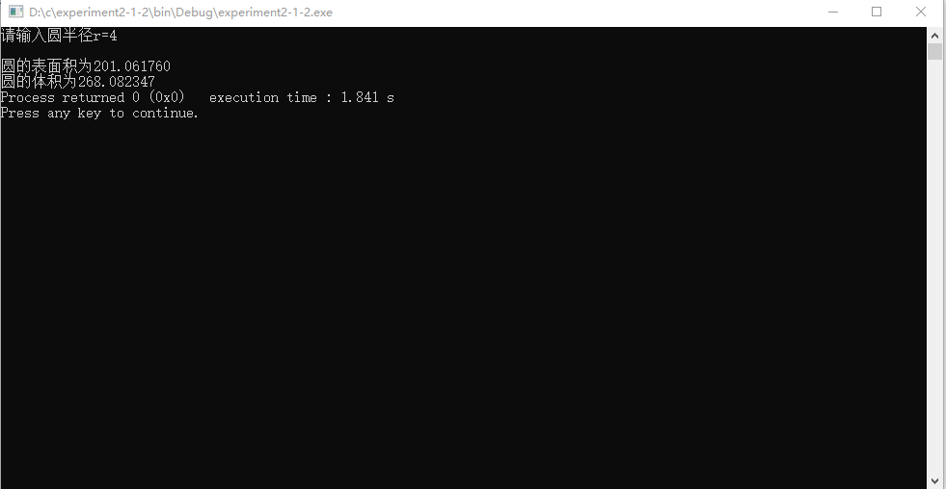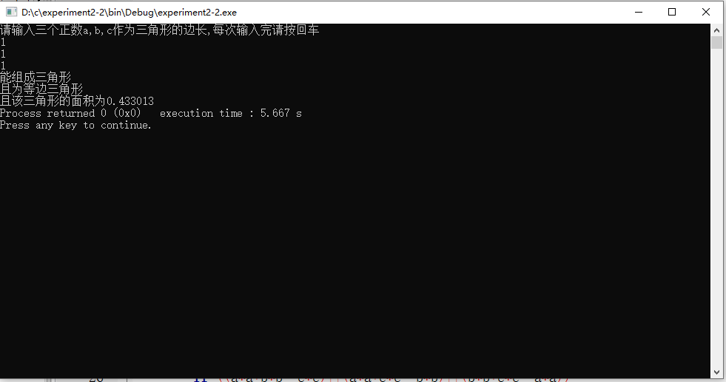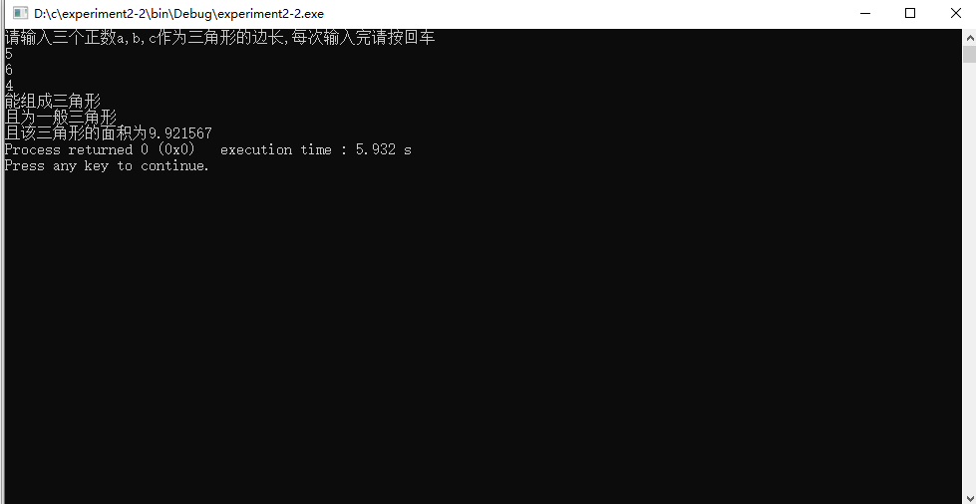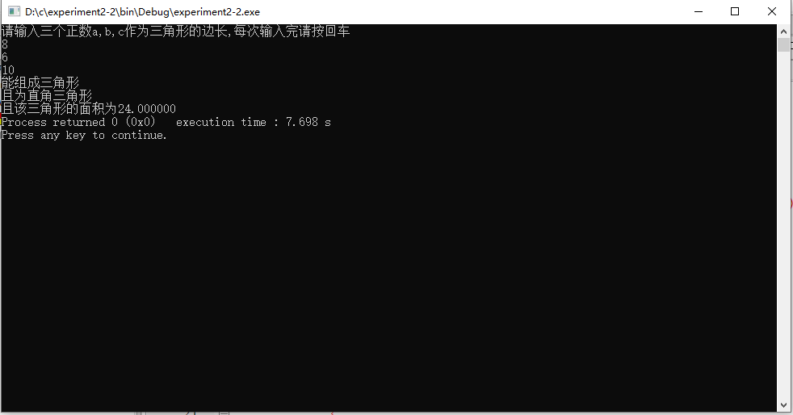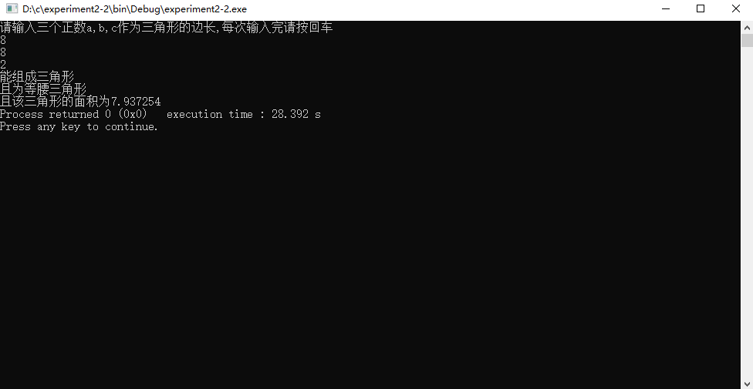

1. **其他（思考题或者选做内容）**

附加题：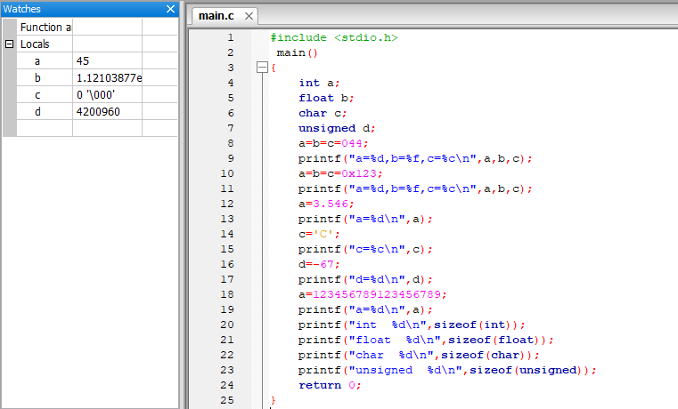

思考题：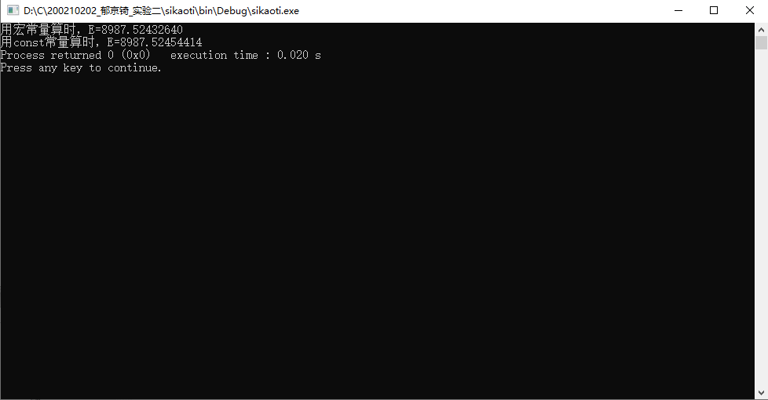

原因：宏常量无数据类型，直接替换，而const常量定义为float类型，精确到八位小数时发生误差